**O Que Tem Pra Hoje – Sistema de Busca de Receitas com Base nos Ingredientes Disponíveis**

**Giovanna Samires Ferreira, Karoline Silva, Luan Liduário Silva, Michael Ferreira da Silva, Thiago Magela Rodrigues Dias.**

Curso de Técnico em Informática para Internet – Centro Federal de Educação Tecnológica de Minas Gerais (CEFET-MG) – Campus Divinópolis

35503-822 - Divinópolis – MG – Brasil

[giovannasamires7@gmail.com](mailto:giovannasamires7@gmail.com), [karolinenevesdasilva@gmail.com](mailto:karolinenevesdasilva@gmail.com), luanliduario@gmail.com, michael.slv82@gmail.com,

[thiagomagela@gmail.com](mailto:thiagomagela@gmail.com)

***Abstract****: The software under development will use a revenue search mode in which the user informs the ingredients of their pantry as search parameters instead of directly searching for recipes, which often may not match what is available. This such way is little explored, but presents itself as simple and practical. The proposed search system indirectly aids in the fight against food waste, since users will take advantage of what they already have and consume more efficiently. It is also emphasized that, because it is a collaborative system, users can help to maintain the dsite. Prepare recipes with ingredients available in the refrigerator or in the cabinet; this is the proposal of "O que tem pra hoje?".*

***Resumo:*** *O sistema em desenvolvimento utilizará um modo de busca por receitas, no qual usuário informa os ingredientes de sua despensa como parâmetros de pesquisa, no lugar de procurar diretamente pelas receitas, o que muitas vezes pode não coincidir com o que há disponível. Tal modo é pouco explorado, porém, se apresenta como simples e prático. O sistema de busca proposto auxilia, indiretamente, no combate ao desperdício de alimentos, já que os usuários lançarão mão daquilo que já possuem e consumindo com mais eficácia. Ressalta-se ainda que, por se tratar de um sistema colaborativo, os usuários poderão contribuir para a manutenção do site. Preparar receitas com os ingredientes disponíveis na geladeira ou no armário; essa é a proposta do “O Que Tem Pra Hoje?”.*

**1. Introdução**

Os resultados da pesquisa “Análise de Consumo Alimentar Pessoal no Brasil”, da POF (Pesquisas de Orçamentos Familiares) 2008-2009, divulgada em julho de 2011 pelo IBGE (Instituto Brasileiro de Geografia e Estatística) mostram que adotar uma dieta saudável normalmente é mais difícil para aqueles que passam a maior parte do dia fora de casa.

Para atender a demanda de pessoas que estudam, trabalham e, portanto, possuem pouco tempo para uma refeição, vê-se a crescente expansão do setor de *fast-food*. Com a alimentação acontecendo normalmente fora de casa em função da distância entre o trabalho e a residência, do trânsito complicado e falta de tempo, desenvolveram-se novas necessidades alimentares como: rapidez, higiene, conforto, segurança, preço acessível e liberdade de escolha oferecida pelos restaurantes *fast-food* [COLLAÇO, 2003]. Essa prática além de comprometer a saúde, por oferecer alimentos com baixo valor nutritivo, compromete também o orçamento pessoal, causando gastos desnecessários, pois, facilmente em longo prazo pode se observar um aumento no gasto monetário com comida de bares e restaurantes [SCRIVANO e GERBELLI, 2011].

A SAN (Segurança Alimentar e Nutricional) expõe a garantia do Direito Humano à Alimentação Adequada (DHAA). O DHAA é um direito indivisível, universal e não discriminatório, que assegura a qualquer pessoa o direito a se alimentar decentemente, de forma saudável e condizente com seus hábitos culturais [VALENTE, 2002].

Nesse contexto surge o sistema “O que Tem pra Hoje?”, que apresenta um método de pesquisa de receitas diferenciado, que tem como objetivo ajudar na implementação de uma boa alimentação e otimizar o tempo dos usuários ao procurar receitas, isso se dará ao informar quais ingredientes ele possui em sua despensa, e a partir daí serão apresentadas as possíveis receitas a serem realizadas.

**1.1 Objetivos**

Desenvolver um sistema capaz de indicar a receita que melhor se enquadre aos parâmetros de busca estabelecidos pelo usuário, que neste caso são os ingredientes disponíveis. Tendo por objetivos específicos:

1. Ajudar a diminuir o desperdício de alimentos, tanto aqueles que passam da validade quanto às sobras de receitas com rendimento maior que o necessário.
2. Ajudar a melhorar a alimentação dos usuários.
3. Otimizar o tempo do usuário ao procurar por receitas que se enquadrem à realidade momentânea do usuário.

**2. Referencial Teórico**

De acordo com Leal (2010), às intensas mudanças ocorridas nas últimas décadas, ocasionadas pela industrialização e pela urbanização, afetou de forma considerável o modo de vida da população. Com a globalização surgiram novos hábitos, exigindo cada vez mais praticidade e agilidade na execução de suas atividades inclusive as necessidades fisiológicas. Uma das consequências destas transformações foi o aumento significativo da preferência pela alimentação fora dos domicílios. Alguns fatores foram cruciais nessa mudança de hábito alimentar, como a expansão do mercado e o desenvolvimento dos serviços rápidos (*fast food, self service,* entre outros), os vales refeições dos trabalhadores, a alimentação realizada nas proximidades do trabalho, ao invés de se deslocar para casa e a alimentação fornecida no ambiente escolar.

As praças de alimentação disponibilizam ao consumidor conforto, diversidade de alimentos, liberdade de escolha, preço moderado e pratos saborosos, porém podendo não ser totalmente saudáveis. Desse modo suprindo tanto a necessidade dos trabalhadores como de estudantes, quanto à praticidade e possibilidade de lazer [COLLAÇO, 2003].

É importante ressaltar que tem aumentado a busca por uma alimentação saudável e por qualidade de vida. Entretanto, os consumidores geralmente não tem conhecimento suficiente para avaliar e reivindicar melhorias dos produtos que consomem fora de seus domicílios, tais como a qualidade e a procedência dos ingredientes de que são feitos. Uma alimentação saudável é constituída por vários atributos, tais como: variedade de alimentos, harmonia entre quantidade e qualidade, higienização dos ingredientes e do local de preparo [PINHEIRO, 2005]. Além de se basear na cultura e no meio social em que as pessoas vivem, os hábitos familiares e costumes regionais influenciam em como as pessoas se alimentam, seja em relação aos horários, a quantidade ou aos tipos de alimento [COLLAÇO, 2003].

Houve uma intensificação da produção e da disponibilidade de alimentos, com isso dando origem à maior diversidade e produtos mais industrializados. Essa grande demanda acarretou em falta de informações sobre ser saudável, se o produto deve ser consumido, a quantidade adequada, e outros aspectos [LEAL, 2010]. Portanto, com tantas transformações causadas pela industrialização e globalização, dificultou a possibilidade de ter uma vida saudável. Então é necessária a elaboração de políticas públicas permanentes, visando à educação da população de forma a fazê-la priorizar os alimentos mais saudáveis, a observância de estabelecimentos com condições próprias de higiene.

Entretanto muitos preferem comer fora a cozinhar em casa, pois sem o planejamento adequado, o preparo pode se tornar cansativo e se alimentar em casa para a maioria das pessoas lembra o esforço e a delonga para o preparo do prato, além do fato dos pratos serem vinculados aos tradicionais, como arroz e feijão [COLLAÇO, 2003].

Visto isso existe uma exigência à procura de novas ferramentas para atender a conscientização do consumidor que cresce cada vez mais, tanto na procura por alimentos saudáveis, juntamente com prazer na alimentação tanto no equilíbrio nutricional e quanto da saúde [LUÍS, 2010].

**2.1 Programas Correlatos**

A proposta do sistema *web* “O Que Tem Pra Hoje?” está baseada em programas correlatos que possuem funcionalidades e objetivos semelhantes, e que visam à busca por receitas. A seguir, lista-se aqueles julgados com maior relevância em relação ao assunto tratado, sendo “Receitas sem Fronteiras”, “Ingredientes de Casa” e “Tudo Gostoso”.

O “Receitas sem Fronteiras”, mesmo não sendo o foco principal do sistema permite achar receitas digitando um número limitado de ingredientes. Foi criado por uma equipe multicultural e multilíngue de sete diferentes nacionalidades. O sistema se diz como uma comunidade, por ser um site colaborativo onde se pode enviar receitas. Foi lançado em abril de 2013. Após testes realizados pelos desenvolvedores do “O Que Tem Pra Hoje”, percebeu-se que algumas receitas não tinham total relação com os ingredientes informados [FRONTEIRAS, 2017].

Já no “Ingredientes de Casa” não existe um limite de ingredientes a serem informados, existe também a possibilidade de encontrar as receitas por categoria. Pode se informar também a quantidade de cada ingrediente que se tem disponível, porém, após alguns testes realizados pelos desenvolvedores do “O Que Tem Pra Hoje?”, foi concluído que esse recurso não funciona corretamente, pois ingredientes de palavras compostas sao separados. Ex: “creme de leite” vira “creme”, “leite” e “de”. [DE CASA, 2017].

O “Tudo Gostoso” é um dos maiores sites do segmento no cenário nacional, com inúmeras receitas. Permite o envio de receitas e a criação de comentários. Possui um blog próprio onde são publicadas notícias, dicas de cozinha e sobre alimentação saudável.

Para encontrar uma receita no “Tudo Gostoso” deve se já saber o nome do que deseja preparar, e informar esse nome, assim são indicadas algumas receitas para a escolha. A plataforma também permite que se encontre a receita a partir dos ingredientes nela contido [TUDOGOSTOSO, 2017].

Apesar de existirem programas que apresentam características similares, nenhum deles se dedica especificamente à procura de receitas a partir dos alimentos quanto o “O Que Tem Pra Hoje?” se propõe a desenvolver. A seguir será exposta uma tabela comparativa entre os sistemas citados acima e o sistema que se pretende criar, elucidando as semelhanças e diferenças entre eles (Tabela 1).

**Tabela 1 - Características de Sistemas para buscas de Receitas**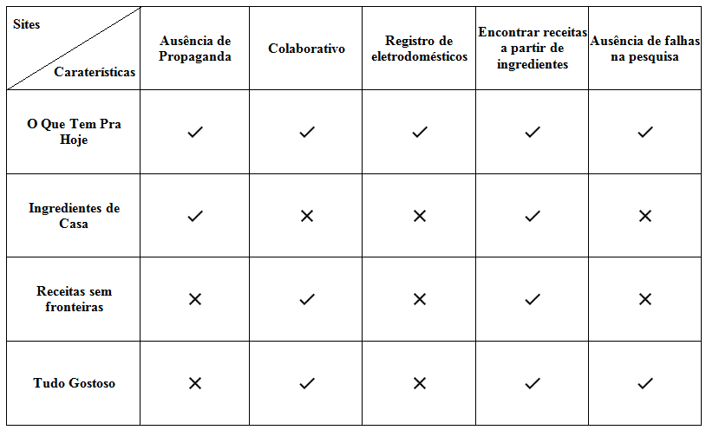

**3. Materiais e Métodos**

Inicialmente foi desenvolvida uma interface para o site, utilizando códigos em *HTML5*, *CSS* e *JavaScript (JS)* com auxílio da plataforma *Bootstrap*. Em seguida elaborado um algoritmo para o cruzamento dos ingredientes e assim obter as possíveis receitas, usando a linguagem PHP,através do ambiente integrado de desenvolvimento NetBeans e a plataforma XAMPP que fornece o servidor apache para de testes sem complicações*.* Usou-se também *o MySQL WORKBENCH*, para desenvolver o banco de dados e armazenar receitas e dados do usuário. Para o desenvolvimento dos diagramas usou-se o programa de modelagem de diagramas Astah e *Dia.* Segundo Fileto (2013), o Astah "é fornecido pela empresa japonesa Change Vision, disponibilizando recursos para a elaboração dos mais diferentes diagramas previstos pela UML".

*Bootstrap* é uma plataforma web com um conjunto de ferramentas de código aberto para desenvolvimento com HTML, CSS e JS. Com ela é possível criar projetos responsivos e móveis com a biblioteca de componentes de front-end disponibilizados. Possui extensos componentes pré-construídos e plugins criados no jQuery (BOOTSTRAP, 2017).

*Hyper Text Markup Language* (HTML) é a linguagem mais utilizada para criar conteúdos web. O *HTML* é a linguagem que retrata a estrutura e o conteúdo semântico de uma página da *Web*. O estilo e a formatação são definidos e controlados por Folhas de Estilo de [Cascateamento](https://developer.mozilla.org/pt-BR/docs/CSS), o *CSS* [MDN et al., 2017a].

O *CSS* formata os dados vindos do *HTML*. Essa informação pode ser imagem, texto, vídeo, áudio ou qualquer outro elemento criado. Essa formatação grande parte do tempo é visual. É uma linguagem de [estilo](https://developer.mozilla.org/pt-BR/docs/Web/API/StyleSheet) usada para retratar a exposição de um documento escrito em [*HTML*](https://developer.mozilla.org/pt-BR/HTML) ou em [*XML*](https://developer.mozilla.org/pt-BR/docs/Glossary/XML) [CURSO W3C, 2017].

O *JavaScript* permite criar efeitos para páginas *Web*, além de proporcionar uma maior interatividade com os usuários, torna determinados processos de páginas da *web* mais dinâmicos, deixando seu uso mais prazeroso. É uma linguagem orientada a objetos, no qual cada elemento é tratado como um objeto distinto. Deve ficar claro que *Java* e *JavaScript* são linguagens completamente diferentes e com propósitos diversos [MDN et al., 2017b].

O *PHP* é uma linguagem renomada de *scripting* de uso geral que é principalmente adequada para o desenvolvimento na web. Rápida e flexível, a linguagem *PHP* sustenta grande parte dos sites existentes, desde sites pequenos até os mais robustos [PHP GROUP, 2017].

A plataforma *MySQL WORKBENCH*, é um Sistema de Gerenciamento de Banco de Dados (SGBD) de código aberto com grande facilidade na manutenção dos bancos de dados e confiabilidade, sendo reconhecido mundialmente e utilizado por grandes empresas [ORACLE, 2017]. De acordo com Silberschatz (2006, p.4), “[...] banco de dados é uma coleção de dados inter-relacionados e um conjunto de programas que permitem aos usuários acessar e modificar esses dados”.

O *XAMPP* é formado por um pacote que inclui os principais servidores de código aberto existentes, incluindo FTP, banco de dados MySQL e Apache com suporte as linguagens PHP e Perl [SISTEMAS, 2017].

A plataforma *Dia* é baseada em outro *software* para montagem de diagramas, o Microsoft Visio, porém gratuito. É voltada para a criação de diagramas, fluxogramas e gráficos de forma simples. Permite o uso de formas pré-definidas, tais como polígonos, elipses, círculos, estrelas e outros, pode-se personalizar e/ou criar entidade-relacionamento e outros produtos de modelagem [RUSSO, 2017].

**4. Desenvolvimento**

Através da utilização das ferramentas supracitadas, foi possível desenvolver uma aplicação que atende a todas as necessidades no que diz respeito à procura de receitas culinárias. A seguir são apresentados os diagramas referentes à modelagem e páginas do sistema O Que Tem Pra Hoje.

**4.1 Definições do sistema**

O nome do sistema surgiu de uma ideia principal da qual o site em questão, figurativamente pergunta para o usuário, o que ele tem disponível em sua despensa, dessa proposta surgiu o nome em modo de questionamento, “O Que Tem Pra Hoje?”.

A paleta de cores alaranjadas do design do site possui fundamentos em pesquisas de outros sites relacionados à comida e com princípios na psicologia das cores. Como diz Heller (2000, p 21) “Usar as cores de maneira bem direcionada significa poupar tempo e esforço”. A escolha do laranja como cor predominante remete a simpatia, diversão, dinamismo e jovialidade, já o amarelo faz alusão à confiança. São muito utilizados em sites de alimentos exatamente por essas referências.

Além disso, muito dos alimentos que consumimos em nossa casa possuem a cor laranja, como por exemplo, o salmão, o pêssego, a manga, a cenoura, entre outros. E ainda existem os que recebem porções de açafrão e páprica em seu preparo, no entanto adquirem a cor alaranjada.

Por esses motivos a cor laranja parece tão saborosa aos olhos. Ao observar ovos fritos, um com gema amarela e outro com a gema laranja, eventualmente a gema na cor laranja parece ser mais saborosa do que a amarela [HELLER, 2000].

A logomarca do sistema (figura 1) foi criada com o nome do sistema e ícones relacionados ao preparo e serviço de alimentos de fácil acesso (*fasts-foods*), tal como o ovo frito feito na frigideira, que aproveitam a semelhança da panela à letra “Q”, bem como o ovo frito à letra “O”.



**Figura 1 - Logo do Sistema**

**4.2 Modelagem**

Nesta seção de Modelagem serão apresentados os diagramas de Tabelas Relacionais, Classes e Entidade e Relacionamento.

**4.2.1 Banco de dados**

Na primeira fase de planejamento o sistema foi dividido em elaboração de diagramas e modelagem relacional do banco de dados, utilizando as plataformas *Dia, Astah e MySQL WORKBENCH*.

A figura 2 apresenta a estrutura do banco de dados através de um diagrama de entidade-relacionamento, cujo foco é mostrar o relacionamento entre as entidades, juntamente com suas respectivas cardinalidades. O Diagrama de Entidade-Relacionamento é um padrão que relata o modelo de dados de um sistema com alto nível de abstração [Chaves, 2015].

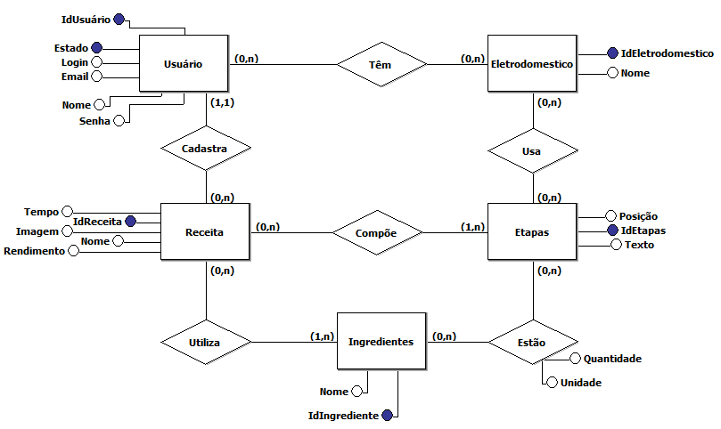

**Figura 2 - Diagrama Entidade-Relacionamento**

O modelo relacional ilustrado na figura 3 descreve como o próprio nome sugere o relacionamento entre tabelas do banco de dados do sistema. Através dele é possível notar que o usuário pode cadastrar receitas e também cadastrar os eletrodomésticos possuídos, logo cada receita possui um ou vários ingredientes e a forma de preparo representado pela etapa, que pode ou não ter algum eletrodoméstico relacionado havendo uma relação com os ingredientes, onde se define qual ingrediente é utilizado em qual etapa e em qual quantidade.

O diferencial do sistema desenvolvido é o filtro dos eletrodomésticos que o usuário possui, pois não há necessidade de exibir receitas que o usuário cadastrado não pode realizar. A figura 3, ilustra como essa funcionalidade foi implementada. No momento que o sistema faz a consulta no banco de dados das possíveis receitas com os ingredientes que o usuário inseriu, ele também realiza uma consulta que retorna os eletrodomésticos que o usuário possui e outra que retorna os eletrodomésticos que cada receita precisa, assim seleciona as receitas que se encontram nas duas consultas.

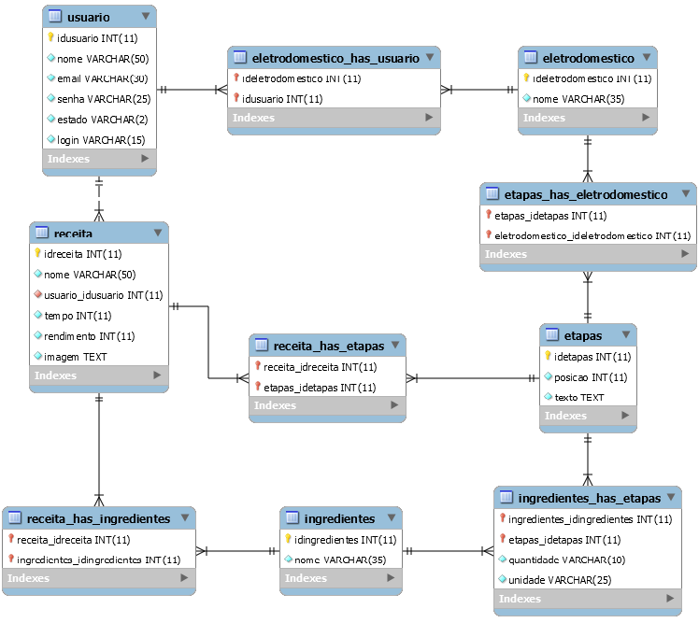

**Figura 3 - Diagrama Relacional**

**4.2.2 Diagrama de classes**

O diagrama de classes, representado na figura 4, demonstra um conjunto classes, interfaces, colaborações e suas associações. As classes são retângulos divididos em três partes onde a primeira é o seu nome, a segunda são seus atributos e a terceira seus métodos, como explicam os autores Booch, Rumbaugh e Jacobson (2012, p. 117).

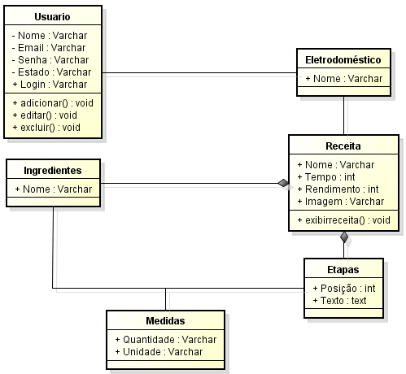

**Figura 4 - Diagrama de Classes**

**4.3 Descrições das funcionalidades**

Nesta seção, são exibidas as telas do sistema e suas respectivas funcionalidades, permitindo uma visão ampla do sistema. Na figura 5 é possível observar a tela inicial, que exibe onde devem ser inseridos os ingredientes. O menu superior altera o seu formato e continua fixo no topo até o final o final da página durante as rolagens. Caso a tela tenha tamanhos menores, como no caso de celulares e tabletes, o menu superior se esconde, como pode-se observar na figura 6.

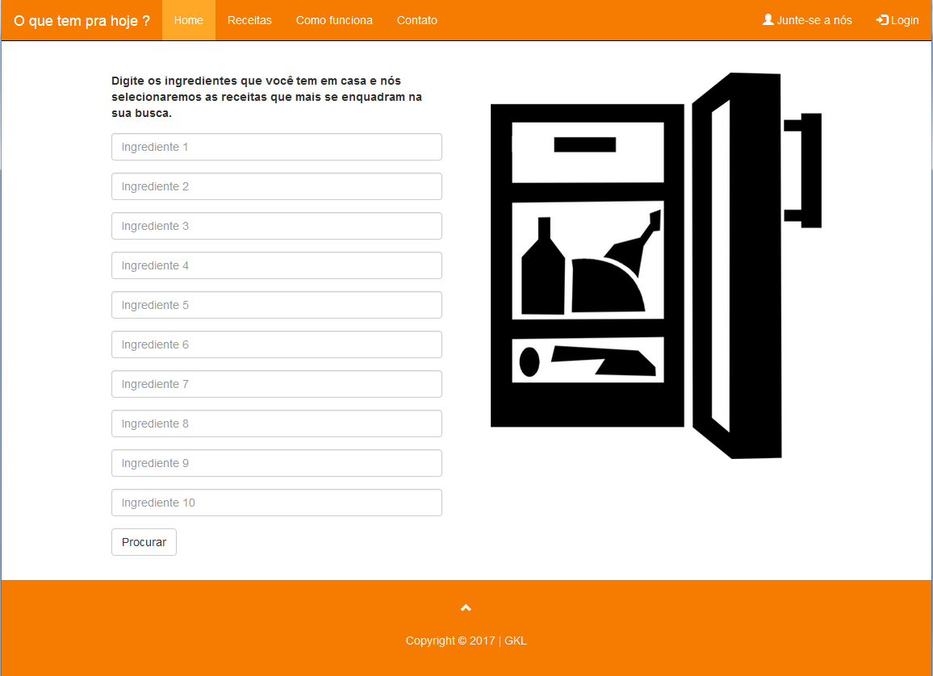

**Figura 5 - Homepage do site**

O sistema possui inicialmente cinco páginas, uma como página inicial, outra explicando o seu funcionamento e mais as páginas de cadastro, *login* e contato.

Para se cadastrar é necessário informar e-mail, nome, os eletrodomésticos possuídos, uma senha e em qual estado se encontra, para pesquisas futuras. O cadastro não é obrigatório para pesquisar receitas, porém sendo um usuário cadastrado existe o privilégio de encontrar receitas que usem, além dos ingredientes disponíveis, os eletrodomésticos também. Para realizar o *login*, basta digitar o e-mail e senha. Na Figura 7 pode-se observar as duas páginas agrupadas.

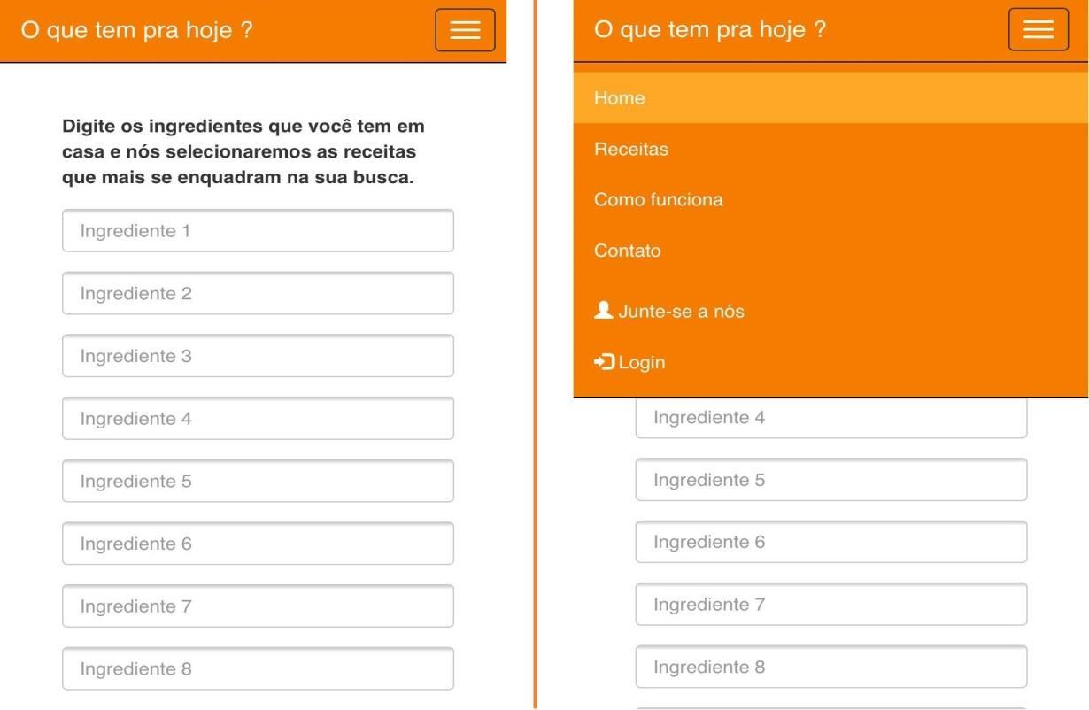

**Figura 6 - Homepage responsivo**

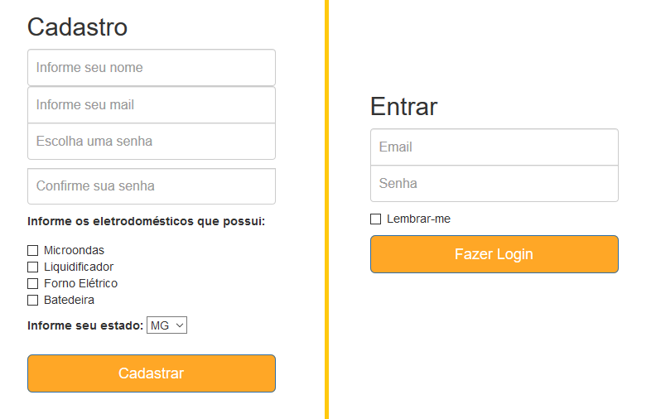 **Figura 7 - Página de cadastro e *login*, respectivamente.**

Na seção de contato é possível enviar um e-mail para os desenvolvedores, em caso de dúvidas ou sugestões, para isso basta informar o nome, e-mail e a mensagem desejada. E assim a mensagem será encaminhada.

Já a seção como funciona foi desenvolvida para poder oferecer uma breve instrução de como o sistema opera e como o usuário deve utilizá-lo para obter o máximo de sua eficiência. 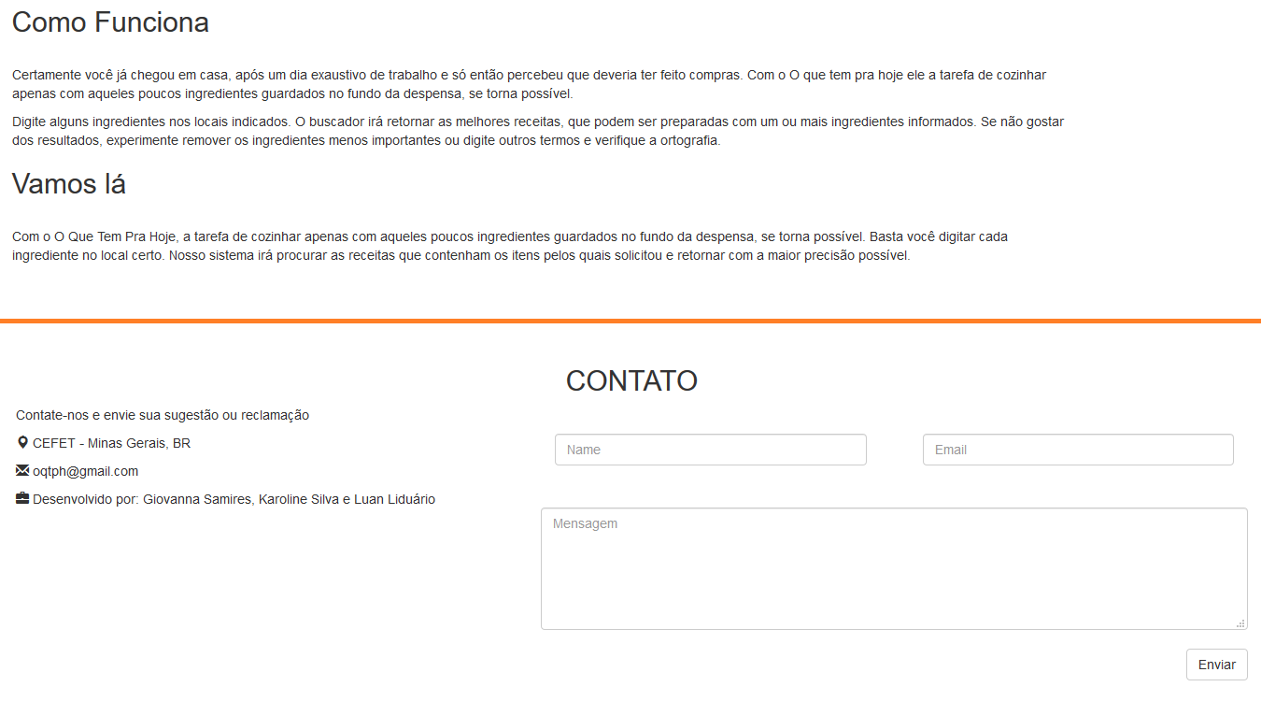

**Figura 8 - Página como funciona e de contato, respectivamente.**

Após o usuário realizar o cadastro, automaticamente é gerada uma página para o mesmo, contendo informações, detalhes, e os eletrodomésticos possuídos. Assim como opções para atualizar o próprio cadastro.

Quando o usuário cadastra uma receita, primeiramente ela é enviada aos desenvolvedores como um e-mail para uma breve análise, e assim garantir a melhor qualidade das receitas a serem disponibilizadas. A Figura 9 ilustra a página de um usuário inserido no sistema. Após o usuário inserir os ingredientes que possui o mesmo será redirecionado para esta seção, onde é possível ver as receitas que se pode realizar e assim escolher qual deseja. Apenas serão exibidas receitas com aqueles ingredientes inseridos, porém nem todas as receitas terão exatamente todos os ingredientes que foram especificados.

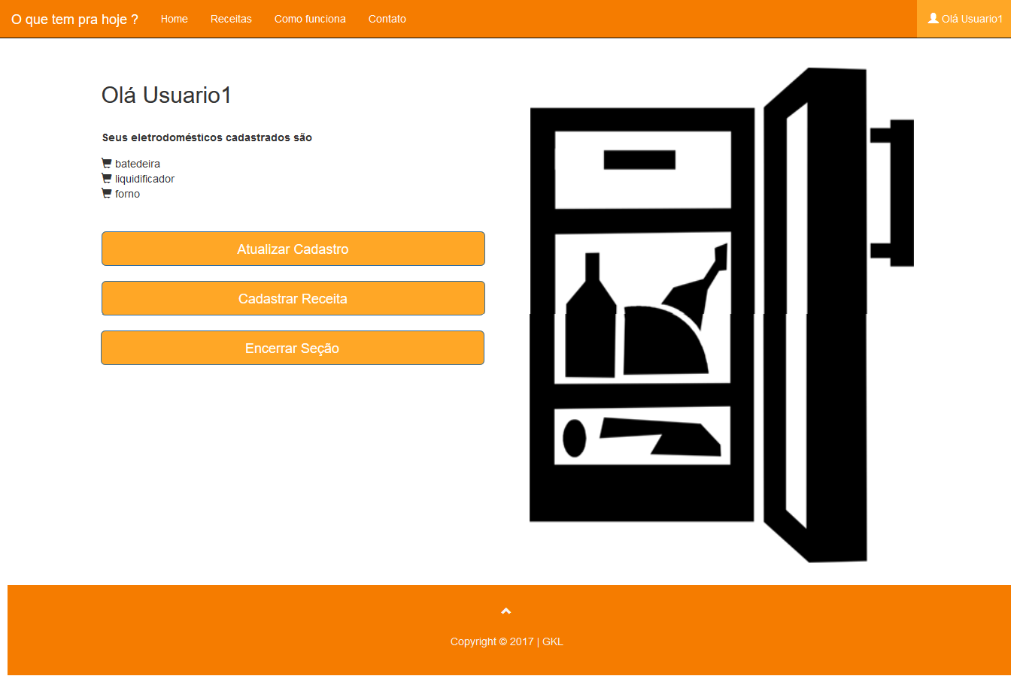

**Figura 9 - Exemplo de uma página do usuário**

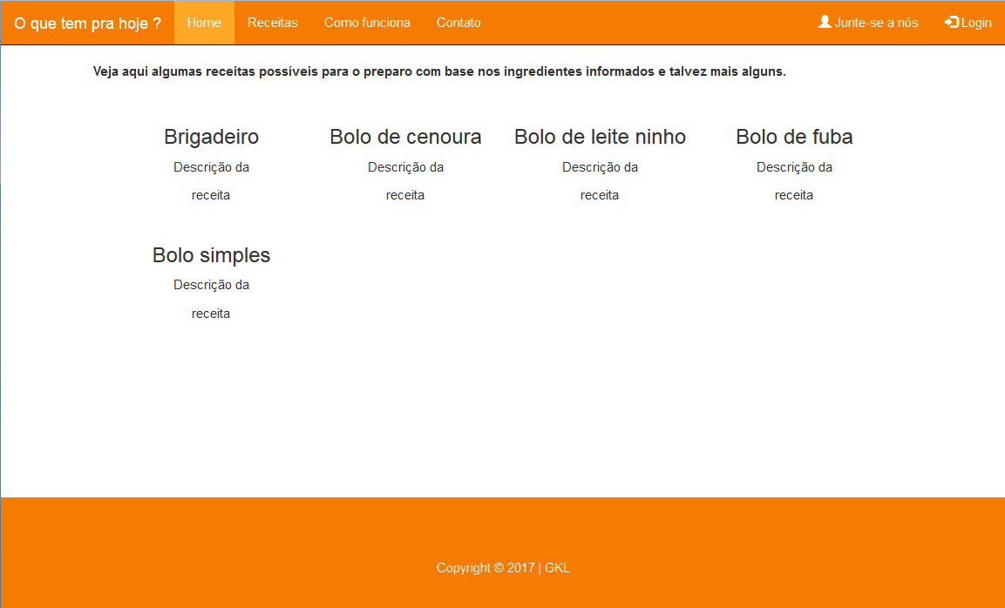

**Figura 10 - Página de receitas possíveis**

Posteriormente a escolha da receita o usuário encontra nesta seção os demais ingredientes necessários, assim como o modo de preparo, rendimento e uma imagem da receita pronta, caso possua. Na figura 11 é possível observar uma receita escolhida.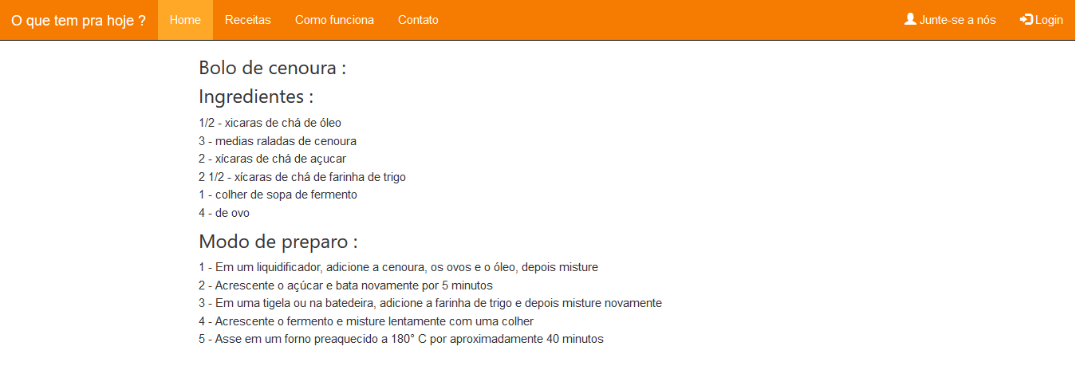

**Figura 11 - Página da receita escolhida**

Caso o usuário queira procurar receitas pelo modo “tradicional”, mesmo que não seja o propósito principal do sistema, terá essa seção como opção, onde pode observar todas as receitas cadastradas no banco de dados do sistema, sem precisar inserir os ingredientes.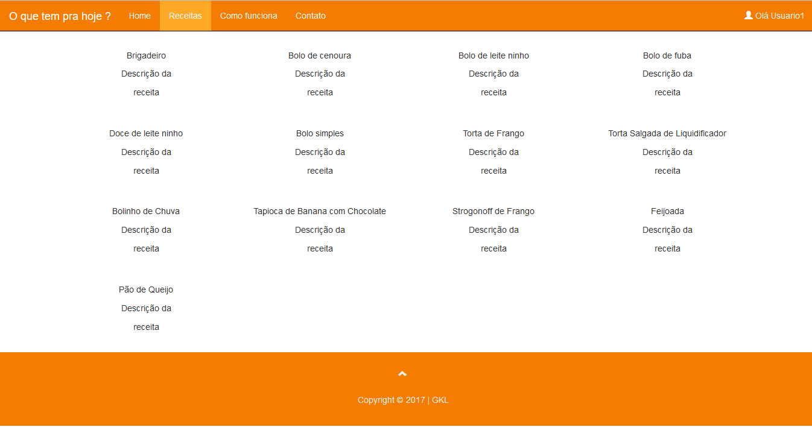

**Figura 12 - Página de receitas**

**5. Considerações Finais**

Com o sistema finalizado podemos ter uma noção do auxílio que o sistema irá trazer para os usuários que buscam por receitas. Foi possível desenvolver um sistema que atendesse às necessidades próprias da busca por receitas a partir dos ingredientes conforme o sistema propôs, dentro do prazo estabelecido, apesar de alguns poucos problemas que surgiram no andamento do trabalho.

Durante o desenvolvimento do sistema, foi necessária a troca de uma das principais ferramentas utilizadas para a montagem do site, Materialize pelo *Bootstrap*, pois o Materialize não ofereceu tudo o que era necessário. Tal troca acabou fazendo com que o trabalho fosse refeito do início. Porém mesmo com alguns contratempos, desenvolveu-se um sistema colaborativo, com uma interface de fácil uso e com funcionalidades suficientes para um bom funcionamento. Dentre elas destaca-se a opção de cadastro, *login* e envio de receitas.

Com a implementação do sistema o mesmo contribuirá com aqueles usuários que não sabem o que fazer com os ingredientes que há em sua despensa e procuram por praticidade no momento de busca e preparo de receitas.

Além de oferecer receitas de qualidade, o sistema ajudará a melhorar a alimentação daqueles que o utilizam, pois serão oferecidas opções de receitas mais saudáveis do que aquelas obtidas em restaurantes *fast-foods*. Desse modo será também otimizado o tempo de preparo da refeição a ser produzida, já que existirá mais rapidez na hora de escolher o que vai ser preparado.

O sistema poderá diminuir o desperdício dos alimentos que eventualmente extrapolam o prazo de validade e precisam ser descartados já que não foram e não devem ser consumidos, gerando também um prejuízo financeiro. Há também o desperdício de sobras daquelas receitas com rendimento mal calculado, nesse caso, software fornecerá a informação de rendimento para cada tipo de preparo.

Após a finalização do sistema, sugere-se implementar certas funcionalidades adicionais ao sistema como trabalhos futuros. São elas:

1. Permitir que os usuários possam classificar as receitas e até mesmo deixar comentários sobre a mesma, para que outros usuários possam ver a relevância de certa receita.
2. Disponibilizar as receitas possíveis de modo hierárquico, colocando no topo a receita que possui o maior número de ingredientes que o usuário possui, e assim sucessivamente.
3. Permitir que toda receita que o usuário queira cadastrar, ao invés de ser enviada como e-mail para os moderadores (até então apenas os desenvolvedores), já fique pré-cadastradas no banco de dados, até que os moderadores revisem e aceite-as.

O desenvolvimento do projeto serviu para ensinar aos desenvolvedores muitos detalhes relacionados ao processo de criação de sistemas, padronização e programação, sendo de suma importância para a conclusão do curso de Informática para Internet.

**Referências Bibliográficas**

BOOCH, Grady; RUMBAUGH, James; JACOBSON, Ivar. UML: Guia do Usuário. 2. ed. Rio de Janeiro: Elsevier, 2012. 521 p. Tradução de : Fábio Freitas da Silva e Cristina de Amorim Machado.

BOOTSTRAP. 2017. Disponível em: <http://getbootstrap.com/>. Acesso em: 15 out. 2017.

CHAVES, Alan**. Diagrama de Entidade e Relacionamento (DER).** Disponível em <<https://prezi.com/86jnykxxd7vi/diagrama-de-entidade-de-relacionamento-der/>>. Acesso em: 20 maio 2017.

COLLAÇO, Janine Helfst. **Um Olhar Antropológico sobre o Hábito de Comer Fora**. Campos 4: 171-194, 2003.

CURSO W3C , Escritório Brasil. **CSS**. Disponível em: <<http://www.w3c.br/pub/Cursos/CursoCSS3/css-web.pdf>>. Acesso em: 16 maio 2017.

DE CASA, Ingredientes. **O que é**. Disponível em: <<http://ingredientesdecasa.com.br/sobre.php>>. Acesso em: 18 maio 2017.

FILETO, Renato. **O modelo Entidade-Relacionamento**. Disponível em: <https://www.inf.ufsc.br/~fileto/Disciplinas/INE5613-2008-2/Aulas/02-MER.pdf>. Acesso em: 10 junho 2016

FRONTEIRAS, Receitas Sem. **Sobre nós**. Disponível em: <<http://www.receitas-sem-fronteiras.com/pagina-9-quem-somos.htm>>. Acesso em: 18 maio 2017.

HELLER, Eva. **A Psicologia das Cores: Como as cores afetam a emoção e a razão**. São Paulo: G. Gili, Ltda, 2000. 541 p.

Instituto Brasileiro de Geografia e Estatística. Pesquisa de Orçamentos Familiares 2008-2009: **análise do consumo alimentar pessoal no Brasil**. Rio de Janeiro: IBGE; 2011.

LEAL, Daniele. **Crescimento da alimentação fora do domicílio.** **Segurança Alimentar e Nutricional**, Campinas, SP, v. 17, n. 1, p. 123-132, fev. 2015. ISSN 2316-297X. Disponível em: <<https://periodicos.sbu.unicamp.br/ojs/index.php/san/article/view/8634806>>. Acesso em: 06 maio 2017.

LUÍS, Luís Francisco Soares. **Literacia em Saúde e Alimentação Saudável:** Os novos produtos e a escolha dos alimentos. 2010. Disponível em: <https://www.researchgate.net/publication/267663873_Literacia_em_Saude_e_Alimentacao_Saudavel_Os_novos_produtos_e_a_escolha_dos_alimentos>. Acesso em: 05 jun. 2017.

MDN, Mozilla Developer Network et al. **HTML**. Disponível em: <<https://developer.mozilla.org/pt-BR/docs/Web/HTML>>. Acesso em: 16 maio 2017a.

MDN, Mozilla Developer Network et al. **O que é o JavaScript**. Disponível em: <<https://developer.mozilla.org/ptPT/docs/Web/JavaScript/O_que_%C3%A9_o_JavaScript>>. Acesso em: 20 maio 2017b.

ORACLE. **MySQL**. Disponível em: <<https://www.oracle.com/br/mysql/index.html>>. Acesso em: 22 maio 2017.

PHP GROUP, The . **PHP**. Disponível em: <<http://php.net/>>. Acesso em: 16 maio 2017.

PINHEIRO, Anelise R. de Oliveira. **A alimentação saudável e a promoção da saúde no contexto da segurança alimentar e nutricional. Saúde em Debate**, Rio de Janeiro, v. 29, n. 70, p. 125-139, maio/ago. 2005. ISSN 0103-1104. Diponivel em <<https://ideiasnamesa.unb.br/upload/bibliotecaIdeias/1390304348A_alimentacao_saudavel_e_a_promocao_da_saude_no_contexto_da_SAN_-_p._125.pdf#page=24>>. Acesso em: 06 maio 2017.

RUSSO, Rafael. **DIA: Software Livre para criar Diagramas e Fluxogramas**. Disponível em:<<http://escreveassim.com/2012/08/09/dia-software-livre-para-criar-diagramas-e-fluxogramas/>>. Acesso em: 05 jun. 2017.

SCRIVANO, Roberta; GERBELLI, Luiz Guilherme. **Gasto com refeição fora de casa pode consumir boa parte do orçamento**. Estadão. São Paulo, p. 1-1. 24 abr. 2011. Disponível em: <<http://economia.estadao.com.br/noticias/geral,gasto-com-refeicao-fora-de-casa-pode-consumir-boa-parte-do-orcamento,63939e>>. Acesso em: 24 abr. 2017.

SILBERSCHATZ, Abraham; KORTH, Henry F.; SUDARSHAN, S. **Sistema de banco de dados**. 5a ed. Rio de Janeiro: Elsevier, 2006.

SISTEMAS, Cekurt. **O que é XAMPP e para que serve?** Disponível em: <<http://sistemas.cekurte.com/blog/o-que-e-o-xampp-e-para-que-serve/>>. Acesso em: 12 maio 2017.

TUDOGOSTOSO. Disponível em: <<http://www.tudogostoso.com.br/>>. Acesso em: 18 maio 2017.

VALENTE, Flavio Luis S.. **Direitos humanos e a promoção da alimentação e modos de vida saudáveis: realizando o direito humano à alimentação e nutrição adequadas**. 2002.